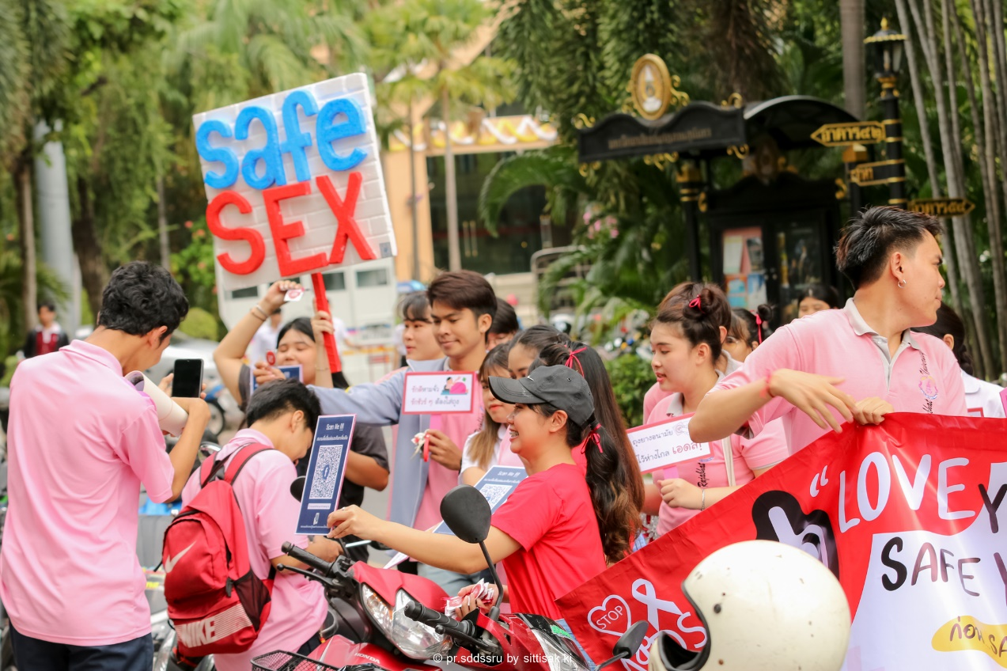

Congrats to “Love yourself Safe your SEX ก่อน Say “ Yes ” ต้อง Get AIDS" proposed by senior students, Major in PR and Corporate Communication, Faculty of Management Science. This upcoming event will be held at Building 57 on October 10, 2019.

Come and knock on our door!
Student Development Division welcomes our students in the form of Student Activity Fund for organizing valuable activities to your friends and community. We are ready to open our guest room to listen to you !

วันพุธที่ 25 กันยายน 2562 เวลา 13.00น ณ ห้องประชุมรองอธิการบดีฝ่ายกิจการนักศึกษา ชั้น 3 อาคารศูนย์สุขภาพและกีฬา มหาวิทยาลัยราชภัฏสวนสุนันทา ผู้ช่วยศาสตราจารย์ ดร.ชนนาถ มีนะนันทน์ รองอธิการบดีฝ่ายกิจการนักศึกษา ร่วมกับ ผู้ช่วยศาสตราจารย์สิริอร จำปาทอง ผู้ช่วยอธิการบดีฝ่ายกิจการนักศึกษา เปิดบ้านพิจารณางบประมาณสนับสนุน "โครงการ Love yourself Safe your SEX ก่อน Say “ Yes ” ต้อง Get AIDS"
โครงการดังกล่าว จัดโดยกลุ่มนักศึกษา ชั้นปีที่ 4 แขนงการประชาสัมพันธ์และการสื่อสารองค์กร สาขาวิชานิเทศศาสตร์ คณะวิทยาการจัดการ มหาวิทยาลัยราชภัฏสวนสุนันทา ที่เล็งเห็นความสำคัญของปัญหาโรคติดต่อทางเพศสัมพันธ์ในวัยรุ่น
พบกับกิจกรรมต่างๆ มากมาย อาทิ การเจาะเลือดตรวจ HIV, วิทยากรให้ความรู้เกี่ยวกับโรคเอดส์, บูธนิทรรศให้ความรู้และคำแนะนำ จากกองโรคเอดส์และโรคติดต่อทางเพศสัมพันธ์ ฯลฯ ในวันที่ 10 ตุลาคม 2562 นี้
นักศึกษาท่านใด มีความตั้งใจอยากจัดกิจกรรม ที่เป็นประโยชน์กับเพื่อนๆ นักศึกษา เคาะประตู...เราพร้อมเปิดบ้านรับฟังการนำเสนอ เพื่อสนับสนุนงบประมาณให้กับทุกโครงการ

